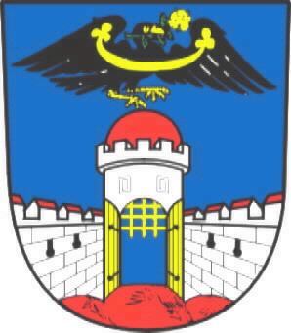 Městský úřad Dolní Bousov
STAVEBNÍ ÚŘAD 1. STUPNĚ
nám.T.G.Masaryka 1, 294 04 Dolní Bousov tel.326396176
stavebni2@dolni-bousov.cz

Spis. zn.:  Č.j.: | MUDB/2044/17/Brz  MUDB/3167/17/brz |  | Dolní Bousov 21.11.2017
Vyřizuje: | P. Brzobohatá

VEŘEJNÁ VYHLÁŠKA

o možnosti převzít písemnost

Městský úřad Dolní Bousov, stavební úřad, jako stavební příslušný podle § 13 odst. 1 psím. e) stavebního zákona, v územním řízení pro umístění stavby
rodinného domu
Obrubce, Obora
na pozemcích p.č. 790/33 a 790/85 v katastrálním území Obrubce, žadatel:
Luděk Jiránek, nar. 30.1.1988, Obora 35, Orubce, 294 04 Dolní Bousov,
kterého zastupuje Ing. arch. Lubomír Korčák, IČO 72114606, nar. 8.5.1975, U Trojice 2094/3, České Budějovice 3, 370 04 České Budějovice 4

oznamuje podle § 25 odst. 1 zákona č. 500/2004 Sb., správní řád, možnost převzetí písemnosti:
„Územní rozhodnutí“, č.j. MUDB/3142/17/brz ze dne 20.11.2017, pro:
- Julie Šimáňová, Obrubce 25, 294 04 Dolní Bousov
- Karel Horník, Bechov 3, 294 04 Dolní Bousov
- Alžběta Horníková, Bechov 3, 294 04 Dolní Bousov
- František Šmíd, Obrubce 23, 294 04 Dolní Bousov
- Kateřina Mansfeldová, Obrubce 11, 294 04 Dolní Bousov
.
Adresáti si mohou zásilku vyzvednout v kanceláři stavebního úřadu každý pracovní den do 15 dnů ode dne uložení.

Mgr. Pavlína Brzobohatá
vedoucí stavebního úřadu

Toto oznámení musí být vyvěšeno po dobu 15 dnů, 15. den je posledním dnem oznámení.

Vyvěšeno dne: …………………………….. Sejmuto dne: …………………………………..

Razítko, podpis orgánu, který potvrzuje vyvěšení a sejmutí oznámení

